ПЕРМСКИЙ НАЦИОНАЛЬНЫЙ ИССЛЕДОВАТЕЛЬНЫЙ ПОЛИТЕХНИЧЕСКИЙ УНИВЕРСИТЕТ
Отчет по дисциплинам:
«Информатика»
«Основы алгоритмизации и программирования»
«Введение в инженерную деятельность»
Лабораторная работа №4
«Работа с одномерными массивами»
Вариант 3
Выполнил:
студент группы ИВТ-26-2б
Шушпанов Евгений Сергеевич
Проверил:
доцент кафедры ИТАС
Ольга Андреевна Полякова
Пермь 2026

1 ВАРИАНТ ЗАДАНИЯ
Вариант 3.
1) Сформировать одномерный массив целых чисел, используя датчик случайных чисел.
2) Распечатать полученный массив.
3) Удалить все элементы, равные 0.
4) Добавить после первого четного элемента массива элемент со значением M[I-1] + 2.
5) Распечатать полученный массив.
Длина массива вводится пользователем (не более 100 элементов).

2 ТЕКСТ ПРОГРАММЫ
Массив a объявлен с запасом на 100 элементов, фактическая длина n вводится с клавиатуры. Элементы формируются датчиком rand() в диапазоне от -50 до 50 (выражение rand() % 101 - 50) и выводятся на экран.
Удаление нулей выполняется за один проход: ненулевые элементы переписываются в начало массива с помощью счетчика k, после чего длина массива n становится равной k. Затем определяется индекс k первого четного элемента (цикл прекращается, когда k перестает быть равным -1). Если такой элемент найден и он не первый (k > 0), элементы правее него сдвигаются на одну позицию вправо (цикл идет с конца массива), на освободившееся место a[k + 1] записывается значение a[k - 1] + 2, то есть M[I-1] + 2, где I – индекс четного элемента, и длина n увеличивается на 1. Если первый четный элемент стоит в начале массива, элемента M[I-1] не существует, и вставка не выполняется. В конце выводится полученный массив. Исходный код программы приведен в листинге 1.
Листинг 1 – Программа решения задания
#include <iostream>
#include <clocale>
#include <stdlib.h>
using namespace std;
int main()
{
setlocale(LC_ALL,".UTF8");
int a[100];
int n;
cout << "Введите длину массива: ";
cin >> n;
for (int i = 0;i < n;i++)
{
a[i] = rand() % 101 - 50;
}
for (int i = 0;i < n;i++)
{
cout << a[i] << " ";
}
cout << endl;

int k = 0;
for (int i = 0;i < n;i++)
{
if (a[i] != 0)
{
a[k] = a[i];
k++;
}
}
n = k;
k = -1;
for (int i = 0;i < n && k == -1;i++)
{
if (a[i] % 2 == 0) k = i;
}

if (k > 0)
{
for (int j = n;j > k + 1;j--)
{
a[j] = a[j - 1];

}
a[k + 1] = a[k - 1] + 2;
n++;
}

cout << "Полученный массив:" << endl;
for (int i = 0; i < n; i++)
cout << a[i] << " ";
cout << endl;
}
Блок-схема программы приведена на рисунке 1 (листы 1–4). В блок-схеме цикл for изображен блоком «подготовка», ветвь продолжения цикла обозначена цифрой 1, выход из цикла – цифрой 0.
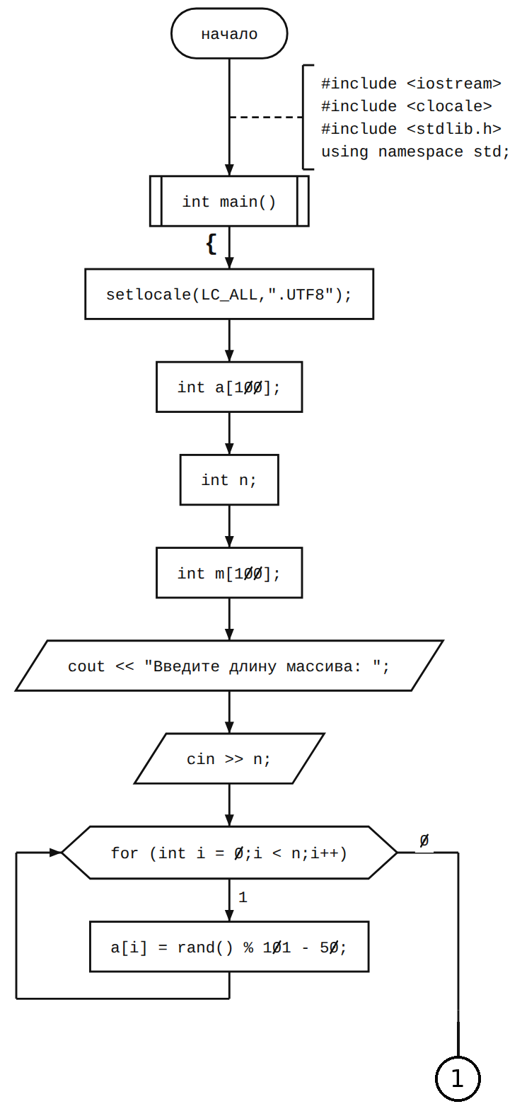
Рисунок 1 – Блок-схема программы решения задания (лист 1 из 4)
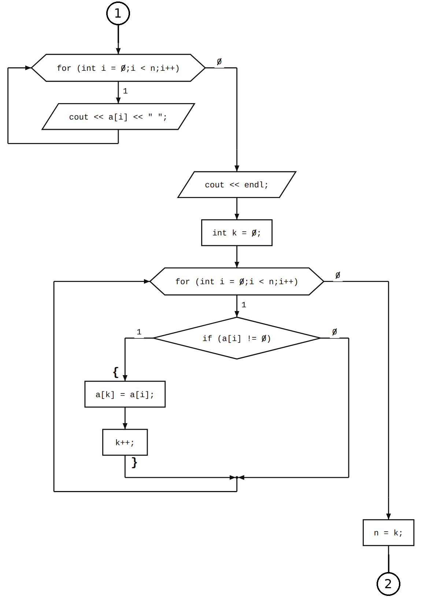
Рисунок 1 – Блок-схема программы решения задания (лист 2 из 4)
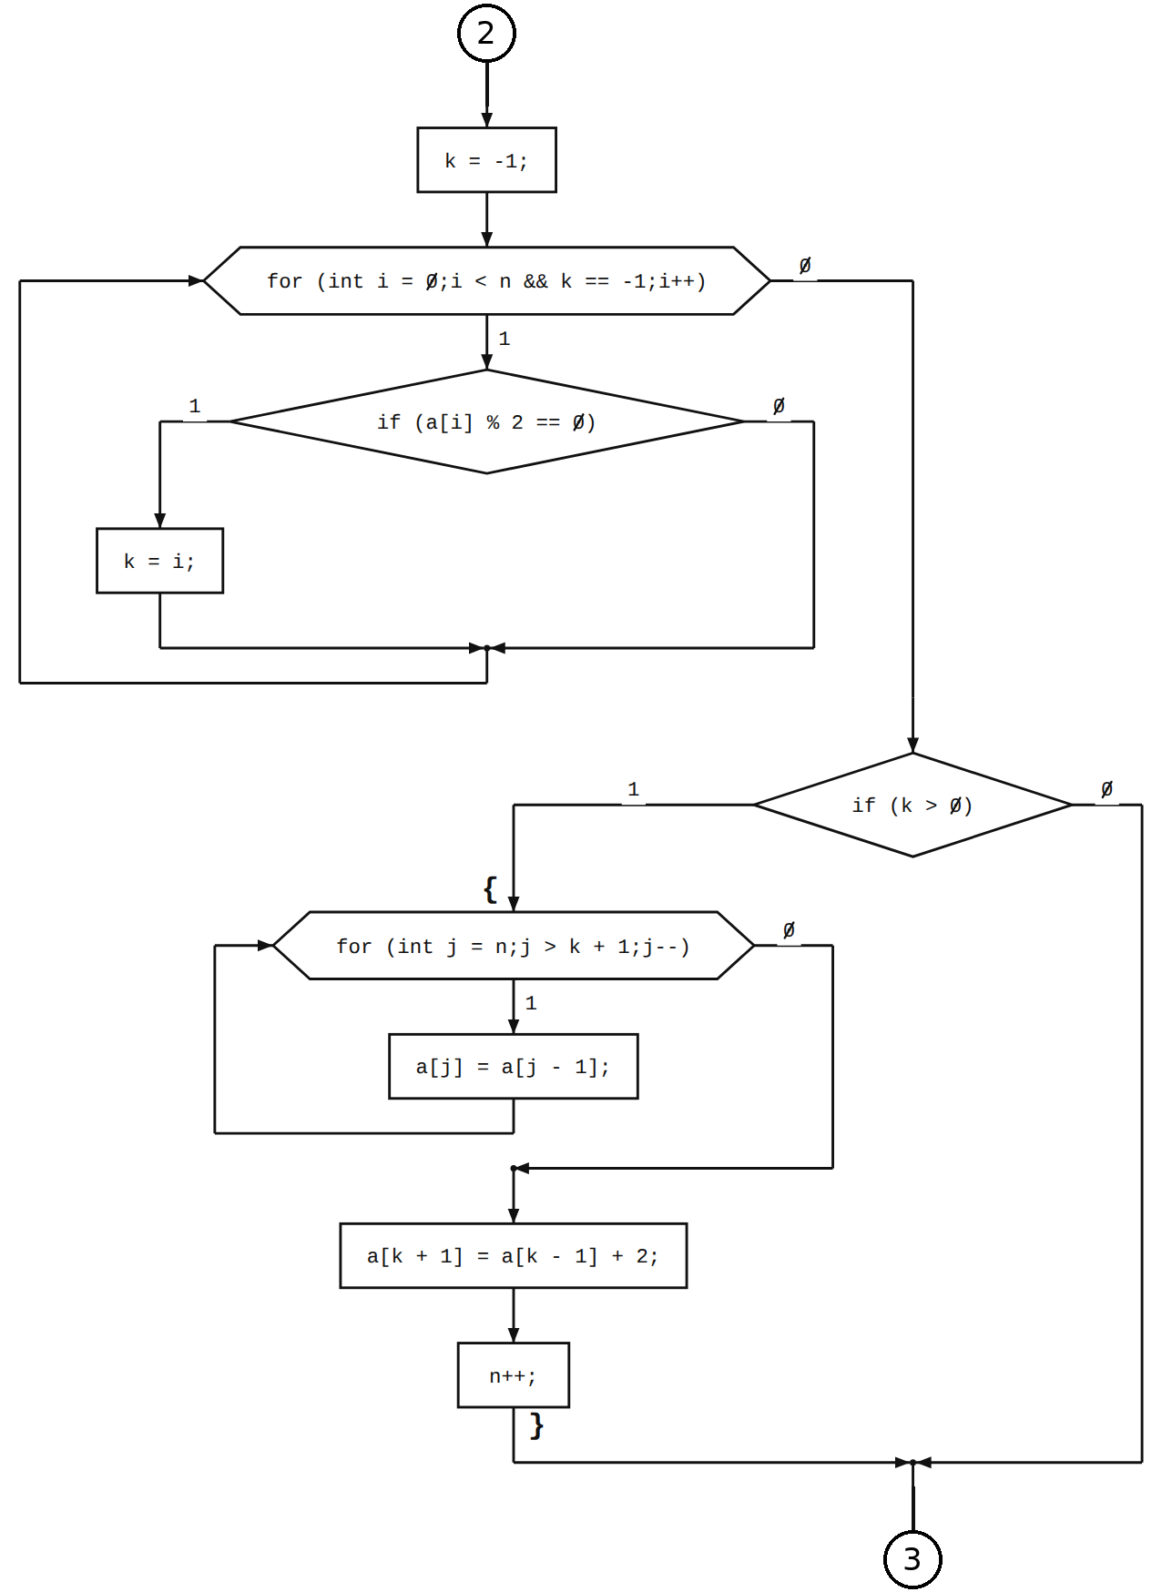
Рисунок 1 – Блок-схема программы решения задания (лист 3 из 4)
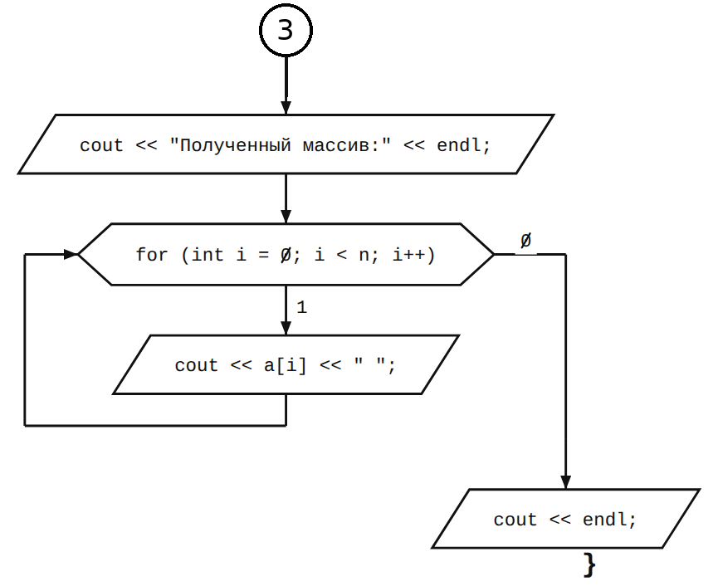
Рисунок 1 – Блок-схема программы решения задания (лист 4 из 4)

3 РЕЗУЛЬТАТ РЕШЕНИЯ ВАРИАНТА
Программа запущена при n = 10. Результат работы программы приведен на рисунке 2.
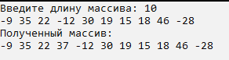
Рисунок 2 – Результат работы программы при n = 10
Сформирован массив: -9 35 22 -12 30 19 15 18 46 -28. Нулевых элементов в нем нет, поэтому удалять нечего. Первый четный элемент – 22 (индекс 2). После него вставлен элемент M[1] + 2 = 35 + 2 = 37. Длина массива увеличилась до 11, полученный массив: -9 35 22 37 -12 30 19 15 18 46 -28. Он совпадает с выводом программы.
Так как функция srand() в программе не вызывается, датчик rand() выдает одну и ту же последовательность при каждом запуске, и при одинаковой длине массива результат повторяется.

4 ВЫВОДЫ
В ходе лабораторной работы составлена и отлажена программа на языке C++ для обработки одномерного массива: формирование массива датчиком случайных чисел, удаление элементов, равных нулю, и вставка элемента после первого четного. Построена блок-схема программы.
Получены навыки работы со статическим массивом переменной длины: при удалении и добавлении элементов необходимо изменять его реальную длину n, а при вставке – сдвигать элементы, начиная с конца массива, чтобы не потерять данные.

